简号 J1⑥5：钱出入计（见钱三百六十）

来源出处
里耶古城一号井第六层出土，原整理号 6-5。
释文、注释：《里耶秦简牍校释》第一卷，第 19 页。
图版：秦簡字形庫（www.kaom.net）《里耶1》。

图片
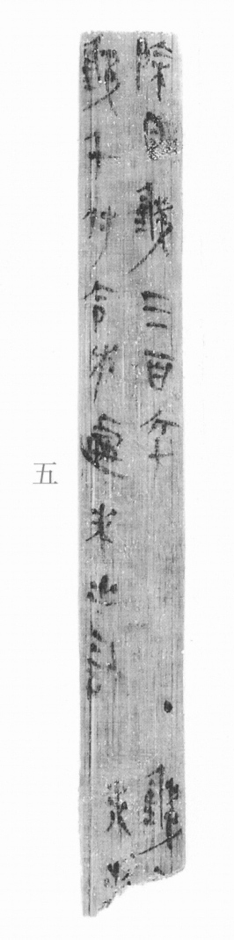
图1 里耶秦简 6-5 实物照片。出处：秦簡字形庫（www.kaom.net）《里耶1》图版。

释文
除见钱三百六十［1］，AⅠ钱千付令佐处［2］，未出计［3］。AⅡ
·钱□〼BⅠ
未出〼BⅡ6-5

文字
以下照录《里耶秦简牍校释》第一卷注文。
［1］见，现有。《汉书·王莽传下》“仓无见谷”，颜注：“见，谓见在也。”《汉书·王嘉传》：“是时外戚资千万者少耳，故少府水衡见钱多也。”颜注：“见在之钱也。”
［2］令佐，官名。处，人名。
［3］计，计簿。《战国策·齐策一》：“五官之计，不可不日听也而数览。”高诱注：“计，簿计也。”

书法
正面分栏书写，栏号以 AⅠ、AⅡ、BⅠ、BⅡ 标序；字小而匀，横画平直。（据图1）

简牍形制
残牍，单面书写，字分栏。（据图1）

书写方式
墨色中等，同一栏内笔迹一致。（据图1）

美育价值
「见钱三百六十」「钱千付令佐处」——一份钱的流水账。

